**Krzesła biurowe obrotowe, czyli jak wybrać fotel do pracy?**

**Jeśli pracujesz przy komputerze, przynajmniej osiem godzin każdego dnia spędzasz siedząc przy biurku. Ma to ogromny wpływ na Twoje samopoczucie i stan Twojego kręgosłupa. Sprawdź jak wybrać odpowiednie <strong>krzesła biurowe obrotowe</strong>!**

**Popularne krzesła biurowe obrotowe**

Wiele krzeseł biurowych nie zapewnia odpowiedniego oparcia dla naszych pleców lub nie posiada możliwości obrotu. Sprawdź na co zwrócić uwagę wybierając fotel do biurka!

**Czym powinny charakteryzować się krzesła biurowe obrotowe**

Odpowiednie krzesło do pracy to krzesło, które nie tylko dobrze wygląda w pomieszczeniu i ma ładny według Ciebie kolor. To fotel, który powinien zapewnić Ci wygodę i komfort nawet podczas kilku czy kilkunastu godzin pracy w pozycji siedzącej. Nowoczesne [krzesła biurowe obrotowe](https://www.demico.pl/krzesla-fotele-biurowe-obrotowe,c46) są nie tylko bardzo praktyczne, ale co ważniejsze - bezpieczne dla naszego kręgosłupa!

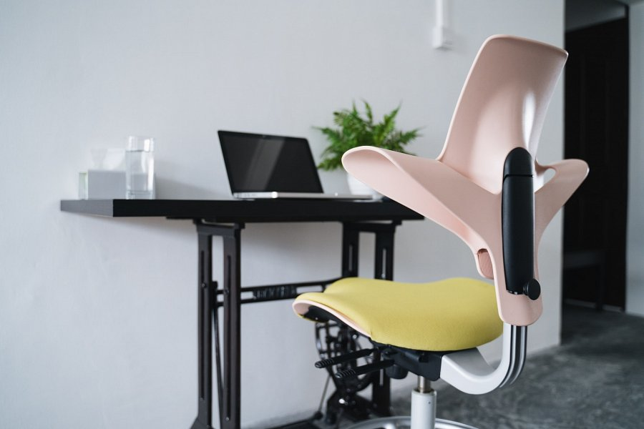

**Jak wybrać odpowiednie krzesło do pracy?**

Decydując się na konkretny fotel biurowy, warto zwrócić uwagę na kilka szczegółów. Po pierwsze, wspomniane już przez nas profilowanie i oparcie dla pleców. Jest to najważniejsza kwestia dotycząca krzesła do pracy. Dobrze, jeśli będzie to krzesło obrotowe i na kółkach. Dzięki temu będzie naprawdę praktyczne. Ostatnią kwestią jest regulowana wysokość, a także podłokietniki i jego wygląd, pasujący do aranżacji Twojego biura.